Задание для обучающихся
с применением дистанционных образовательных технологий
и электронного обучения

Дата: 15 апреля 2020г.
Группа: Э-17
Учебная дисциплина: Техническое регулирование и контроль качества электрического и электромеханического оборудования (ремонт электрооборудования)
Тема занятия: Ремонт комплектных распределительных устройств
Форма: лекция

Содержание занятия:
- Изучение теоретического материала
- Составление конспекта

1.Ремонт шинных устройств
Ремонт шинных устройств (рисунок 1). Шинные устройства применяют во всех распределительных устройствах независимо от напряжения и типов (открытые или закрытые). Шины выполняют в виде полос прямоугольного сечения из меди, алюминия и стали. В РУ напряжением до 10 кВ применяют шины прямоугольного сечения с соотношением сторон 1 : 5 — 1 : 10.
Ремонт шин заключается в креплении или замене болтовых соединений шинодержателей. В таблице 85 приведены допустимые усилия затягивания болтов.
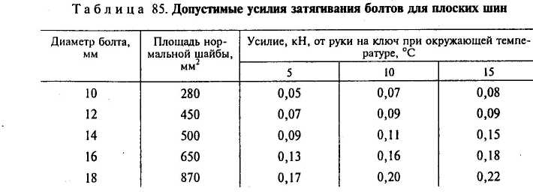
Неровности и пленки окиси с контактных поверхностей удаляют напильником, не допуская общего уменьшения сечения шины более чем на 1,5%.
Если вмятины или выемки уменьшают сечение шин более чем на 1,5% для алюминия и 1 % для меди, но не более 10 % от их общего сечения, то дефектное место усиливают накладкой, которую соединяют болтами.
Крепление алюминиевых и медных шин на изоляторах производят различными способами в зависимости от количества шин каждой фазы, которое определяют по силе тока, протекающего в них. Для установок с большой силой тока применяют многополосные шины.
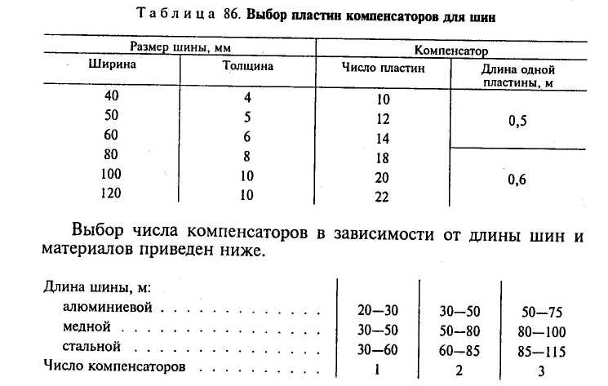
Шины вследствие нагрева протекающим током изменяют свою длину, поэтому при монтаже предусматривают компенсирующие устройства. У шин длиной до 25 м в местах их крепления делают отверстия овальной формы (при креплении к изоляторам). Под головки болтов устанавливают пружинные шайбы.
Данные для выбора пластин компенсаторов для однополосных шин при толщине пластин 0,5 мм приведены в таблице 86. При толщине пластин меньше 0,5 мм количество их должно быть соответственно увеличено.

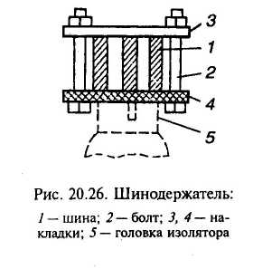
Рисунок 1 Шинодержатель
Шины после ремонта должны быть окрашены, кроме мест ответвлений и присоединений к аппаратам, которые после выполнения присоединений покрывают прозрачным глифталевым лаком. Согласно принятым обозначениям, фазы шин трехфазного переменного тока обозначают буквами А, В, С.

2. Ремонт разрядников
Ремонт разрядников. Вилитовый разрядник РВП (рисунок 2). При ремонте проверяют целость крышки, плотность укладки внутренних деталей: они не должны перемещаться. Разрядник вскрывают только при неудовлетворительных результатах испытаний. При этом проверяют целость вилитовых дисков и искровых промежутков, исправность нажимной пружины. Дефектные детали заменяют новыми.
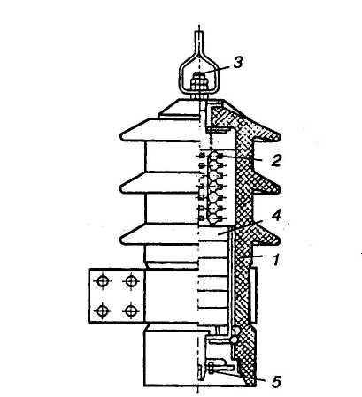
Рисунок 2 - Разрядник типа РВП – 6

При сборке тщательно герметизируют крышку разрядника, защищая внутренние детали от атмосферных воздействий для сохранения стабильности его работы. Герметизацию осуществляют путем установки в нижней части разрядника двух диафрагм из озоностойкой резины.
Трубчатые разрядники. При ремонте проверяют состояние фиб-робакелитовой трубки, прочность крепления на ней стальных наконечников, правильность расположения внутри трубки электродов, исправность указателя срабатывания. Поврежденный лаковый покров трубки восстанавливают. Ослабленные наконечники обжимают на трубке. При необходимости регулируют внутренний искровой промежуток между электродами.
Проверяют исправность указателя срабатывания. Поврежденную латунную фольгу заменяют новой полоской толщиной 0,02 мм. Внутренний диаметр дугогасительного канала и длина внутреннего искрового промежутка разрядника не должны отличаться от паспортных данных более чем на 0,5 и 1 мм соответственно. После ремонта наконечники окрашивают черной эмалевой краской.

3.Ремонт реакторов
Ремонт реакторов (рисунок 3). При осмотре бетонных реакторов проверяют величину сопротивления изоляции колонок и измеряют площадь поврежденных участков лакового покрова колонок. Если величина сопротивления изоляции снизилась по сравнению с заводскими данными более чем на 30 % или поверхность повреждений покрова превышает 25 % общей, реактор подвергают капитальному ремонту и сушке.
При ремонте устраняют деформацию витков обмотки, восстанавливают поврежденную изоляцию обмотки и бетонных колонок, поправляют разрушенные части колонок. Новый лаковый покров на колонки наносят, применяя натуральную олифу или один из следующих лаков: № 319, 441, 447, 460 или Л-1100.
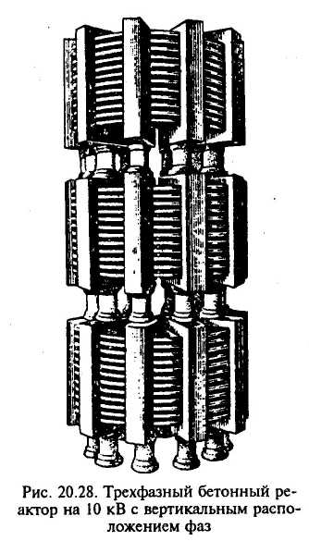
Рисунок 3 - Трехфазный бетонный реактор на 10 кВ

При частичном разрушении колонки ее восстанавливают так: составляют бетон из равных по объему частей цемента марки 500, кварцевого песка и гравия, замешанных на чистой воде (50—60 % от массы цемента).
Опалубку для бетонирования изготавливают из гладко оструганных досок, снимают ее после окончания процесса «схватывания» через 20—40 ч в зависимости от температуры окружающей среды. Отвердевание бетона длится 25—30 дней, считая со дня начала бетонирования.
Сушку и запечку отремонтированного реактора производят спустя 25—30 суток в сушильной камере при 90—110°С. Процесс сушки длится 40—50 ч.

4. Ремонт конденсаторных установок
Ремонт статических конденсаторов. При осмотре или ремонте (капитальном или текущем) основного оборудования электроприемника, асинхронного электродвигателя, силового трансформатора и т. п., непосредственно к зажимам которого подсоединены конденсатор или группа конденсаторов, установленных в одном помещении с этим оборудованием, производят одновременно осмотр или ремонт (соответственно капитальный или текущий) этих конденсаторов.
Текущий ремонт конденсаторных установок напряжением до и выше 1000 В проводят не реже 1 раза в год с обязательным отключением установки.
При текущем ремонте конденсаторных установок выполняют:
- проверку степени затяжки гаек в контактных соединениях; б) проверку мегаомметром (омметром) целости плавких вставок и цепи разряда конденсаторов; в) проверку внешним осмотром качества присоединения ответвления к заземляющему контуру;
- очистку поверхности изоляторов, корпусов конденсаторов, аппаратуры и карказа от пыли других загрязнений;
- измерения емкости каждого конденсатора (для конденсаторов напряжением выше 1000 В);
- проверку мегаомметром на отсутствие замыкания между изолированными выводами и корпусом конденсаторов;
- подпайку мягким припоем мест со следами просачивания пропитывающей жидкости, включая места установки проходных изоляторов в крышках конденсаторов;
- замену неисправных секций конденсаторных батарей или отдельных конденсаторов;
- опробование устройств автоматического управления и регулирования, релейной защиты и действия приводов выключателей.
Измерения сопротивления изоляции между выводами и относительно корпуса конденсатора не нормируются и производятся мегаомметром на напряжение 2500 В. Измерение емкости отдельного элемента не должно отличаться от паспортных данных более чем на ± 10 %.
Погрешность измерительных приборов не должна превышать 2 %. Измерение емкости производят при температуре 15—35°С. Проверку срабатывания защиты конденсаторов производят непосредственным измерением тока однофазного короткого замыкания на корпус с помощью специальных приборов или измерением
полного сопротивления петли фаза — нуль с последующим определением тока однофазного короткого замыкания. Полученный ток сравнивают с номинальным током защитного аппарата.

5.Ремонт электрической аппаратуры РУ и установок напряжением до 1000 В

Рубильники и переключатели (рисунок 4). При ремонте рубильников и переключателей тщательно очищают контактные поверхности ножей и контактных губок от грязи, копоти и частиц оплавленного металла. При сильных оплавлениях ножей или губок их заменяют новыми.
Подтягивают все крепежные детали, шарнирные соединения, проверяют состояние пружин и пружинных скоб, ослабленные заменяют новыми. Добиваются, чтобы ножи входили в губки без ударов и перекосов, но с некоторым усилием. Контактная поверхность губки должна плотно прилегать к соответствующей поверхности ножа. Щуп толщиной 0,05 мм может входить в пространство между губкой и ножом на глубину не более 6 мм.
Регулируют глубину вхождения ножей в губки так, чтобы у рубильника с рычажным приводом ножи при полностью включенном положении не доходили до контактной площадки губки на 3 мм. В то же время вся контактная часть ножа должна войти в губки. Глубину вхождения ножей в губки рубильников с рычажным приводом регулируют увеличением или сокращением длины тяги от рукоятки к рубильнику.
Неодновременность выхода ножей из контактных губок не должна превышать 3 мм. Проверяют плотность затяжки всех контактных соединений. Износ должен быть не более: для сухарей пальцев — 4—5 мм (во избежание уменьшения разрывных расстояний между сухарями и сегментом); для сегментов — 1 мм (во избежание задеваний сухарей за головки винтов).
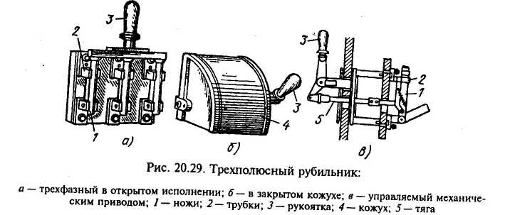
Рисунок 4- Трехполюсный рубильник

Реостаты, контроллеры, конечные выключатели, контакторы и магнитные пускатели, автоматы. При ремонте реостата проверяют плотность прилегания щеток к контактам и легкость перемещения подвижного контакта по поверхности неподвижных. Для увеличения давления щеток на контакты отвертывают стопорный болт, прижимают подвижный контакт к неподвижным и вновь закрепляют кольцо. Перегоревшие элементы восстанавливают, чугунные заменяют новыми, а ленточные и проволочные сваривают, предварительно соединив на длине 15 мм поврежденные места бандажом из медной проволоки диаметром 0,5 мм.
Реостаты серий РМ и ПР заливают сухим чистым трансформаторным маслом; уровень масла в баке устанавливают в пределах между рисками в маслоуказательном стекле. После ремонта проверяют реостат на отсутствие обрыва в цепи и плавность хода подвижного контакта. При ремонте жидкостных реостатов очищают контакты и ножи, регулируют механизм подъема и опускания ножей, заменяют загрязненный раствор в баке реостата.
При ремонте барабанного кранового контроллера его продувают сжатым воздухом, очищают тряпкой, смоченной керосином, в изоляционные поверхности сухой тряпкой; устанавливают провал сухаря в пределах 2—3 мм. Увеличенный провал повышает износ сухарей и концов сегментов и вызывает поломку пальцев. Регулирование провала производят при помощи регулировочного винта 1. Недостаточный провал указывает на слабое нажатие. Рекомендуемые усилия нажатия сухарей на сегменты приведены ниже.
Нажатие проверяют с помощью динамометра и листа бумаги, проложенной между сухарем и сегментом. Гайкой 2 и пружиной 3 устанавливают наибольшие значения нажатия с тем, чтобы после износа сухарей они не упали ниже допустимых значений.
При ремонте магнитного пускателя (рисунок 5) очищают контакты, проверяют сохранность биметаллических элементов и нагревателей. Вышедшие из строя элементы заменяют новыми заводского изготовления.
Удерживающую катушку с пересохшей изоляцией заменяют новой. При отсутствии катушек заводского изготовления их наматывают в ЭРЦ. Если на сгоревшей катушке нет паспорта и не известны ее заводские данные, то число витков и сечение провода определяют по старой катушке.

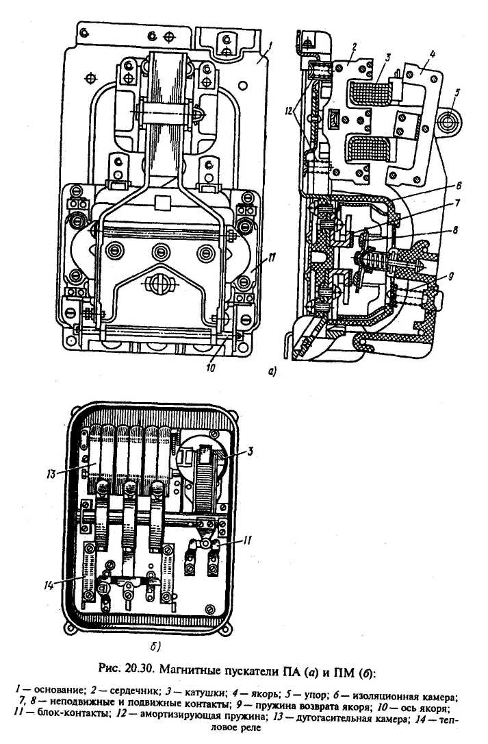
Рисунок 5- Магнитные пускатели ПА (а) и ПМ (б)

У многовитковых катушек число витков n может быть определено по диаметру проволоки, массе меди и средней длине витка:

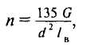

где G— масса катушки, кг; d — диаметр проволоки, мм; /_{в} — средняя длина витка, м:

где D₁ и D₂ — наружный и внутренний диаметры катушки. Массу изоляции принимают равной 5 % от общей массы.
Можно, не вскрывая катушки, определить диаметр проволоки по массе и сопротивлению. Для катушек бескаркасных или с прессшпановым каркасом

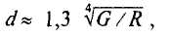

где R — омическое сопротивление (постоянному току) при 20°С.
Пересчет катушки переменного тока на другое напряжение. Известно: напряжение U₁ режим ПВ₁, диаметр голого провода d₁ и изолированного D₁, число витков n, сопротивление R₁, и марка провода. Требуется определить обмоточные данные d₂; n₂; R₂ новой катушки для напряжения U₂ при том же режиме работы ПВ₁.

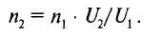

Расчетный диаметр изолированного провода из условия сохранения коэффициента заполнения катушки, мм,

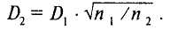

Число витков катушки
По каталогу находят ближайший меньший диаметр изолированного провода Д и соответствующий ему диаметр голого провода d₂. Сопротивление при 20°С, Ом,

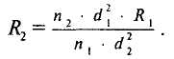

При ремонте конечных выключателей обеспечивают провал контактного мостика в пределах 1—4 мм. При больших провалах мостик может во время срабатывания выключателя соскочить; при отсутствии провала неизбежно нарушение контакта; для новых контактов провал устанавливают наибольшим, чтобы обеспечить возможность регулировки при износе.
Начальное нажатие Р_{н} измеряют при разомкнутых контактах, заложив между контактным мостиком и держателем тонкую бумажку. Динамометр в момент, когда бумажку легко вытянуть, показывает нажатие, приведенное ниже.
Конечное нажатие Р измеряют при замкнутых контактах, заложив тонкую бумажку между контактами. После износа контактов величина конечного нажатия приближается к начатому.
При ремонте контактора очищают от копоти и грязи контакты и пластины в дугогасительной камере. Обгоревшие контакты очищают мягкой стальной щеткой. Обращают внимание на состояние гибкой связи из медных пластин толщиной 0,2—0,5 мм. Поврежденные пластины заменяют новыми таких же сечений.
О состоянии электромагнитной системы судит по величине издаваемого при работе шума. Повышенный шум свидетельствует об ослаблении винтов, крепящих ярмо и якорь, повреждении короткозамкнутого витка и недостаточности площади прилегания поверхностей обеих половин электромагнита. В этой случае подтягивают крепежные детали якоря и сердечника, устанавливают в вырезе сердечника короткозамкнутый виток, увеличивают площадь поверхности соприкосновения обеих половин электромагнита и добиваются большей точности их пригонки.
При прижатом к сердечнику якоре полоска папиросной бумаги не должна передвигаться между крайними выступами магнитопровода. Если поверхность соприкосновения менее 60—70 %, то сердечник нуждается в подгонке. Необходимый зазор между средними выступами магнитопровода указан ниже:
Ремонт автоматических выключателей серии А незначительно отличается от ремонта магнитных пускателей и здесь не рассматривается.
При регулировании выключателя «Электрон» насилу тока 1000— 4000 А раствор разрывных контактов устанавливают менее 18 мм; зазор между главными контактами при касании разрывных контактов должен быть не менее 11 мм; величину хода якоря механизма включения доводят до 4т 4,5 мм, проверяют провалы главных и разрывных контактов. Они должны составлять у главных 3,5 ± 0,5 мм, у разрывных 6 ± 2 мм. Увеличение провала главных контактов достигается одновременным вывинчиванием регулировочных болтов на равное число оборотов (1 оборот болта равен 1 мм). При проверке расцепителей убеждаются, что упор толкателя находится в зацеплении с кулачком валика (рисунок 6).
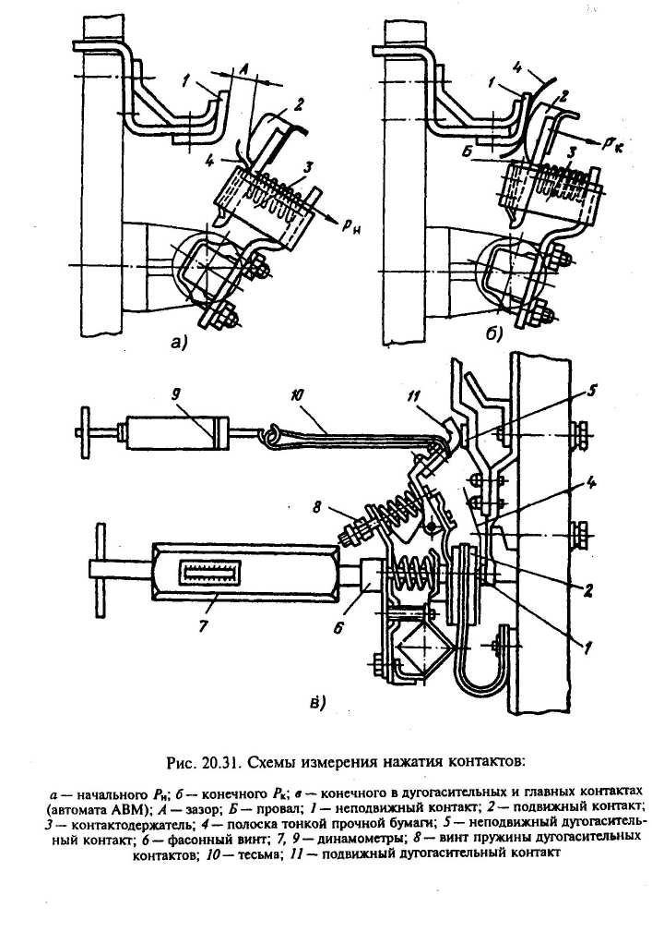
Рисунок 6 - Схема измерения нажатия контактов

Задание:
1.Изучить теоретический материал.
2. Составить в тетради конспект теоретического материала

Форма отчета.
- Сделать фото выполненного в тетради конспекта
- Срок выполнения задания 15.04.2020г.
- Получатель отчета. Сделанные фото высылаем на электронную почту olga_galkina_2021@mail.ru
Обязательно укажите фамилию, группу, название дисциплины (Ремонт электрооборудования).

